Mô tả cms web Cộng đồng Hiệu quả Năng lượng
- Không xây dựng diễn đàn
- Không cần đăng nhập tài khoản để tra cứu

Menu:
- Giới thiệu
- Quy chế
- Hướng dẫn sử dụng
- Liên hệ
- Công nghệ - Giải pháp TKNL
- Chuyện của chuyên gia
- Câu chuyện TKNL
- Chuyên đề công nghệ
- Tài liệu
- Cộng đồng Kiểm toán viên năng lượng
- Cộng đồng Người quản lý năng lượng
- Đơn vị cung cấp dịch vụ, đơn vị tư vấn
Trong đó:
STT | Chuyên mục | Loại dữ liệu
1 | - Giới thiệu  - Quy chế  - Hướng dẫn sử dụng  - Liên hệ | Giới thiệu
2 | - Công nghệ - Giải pháp TKNL  - Tài liệu | Tin tức
3 | - Chuyện của chuyên gia  - Câu chuyện TKNL | Podcast
4 | - Chuyên đề công nghệ | Video
5 | - Cộng đồng Kiểm toán viên năng lượng  - Cộng đồng Người quản lý năng lượng  - Đơn vị cung cấp dịch vụ, đơn vị tư vấn | Dạng tra cứu dữ liệu
Mô tả cms:
1. Mục Cơ sở dữ liệu Kiểm toán viên năng lượng, Người quản lý năng lượng, Đơn vị cung cấp dịch vụ, đơn vị tư vấn:
- CSDL Kiểm toán viên năng lượng (các trường dữ liệu theo template lấy TẠI ĐÂY) (không cần thông tin cột Ghi chú và cột REF)
- Người quản lý năng lượng (các trường dữ liệu theo template lấy TẠI ĐÂY) (không cần thông tin cột Ghi chú và cột REF)
- Đơn vị cung cấp dịch vụ, đơn vị tư vấn (các trường dữ liệu theo template lấy TẠI ĐÂY)
Lưu ý: trong cms thì em sẽ nhập đầy đủ toàn bộ thông tin, nhưng khi hiển thị lên web thì có những thông tin sẽ không cho hiện. Cụ thể:
- Với Kiểm toán viên năng lượng và Người quản lý năng lượng: Không hiển thị: số điện thoại, email, số chứng chỉ, CCCD, trình độ chuyên môn, điện thoại di động
- Đơn vị cung cấp dịch vụ, đơn vị tư vấn: cho hiển thị hết
2. Giao diện trang chủ web Cộng đồng sẽ có hiển thị hình bản đồ, thể hiện tên của 34 tỉnh/thành phố. Khi di chuột vào từng tỉnh/thành phố sẽ hiển thị ra thông tin. Ví dụ:
Di chuột vào Hà Nội sẽ hiện ra box thông tin:
Hà Nội
- Số kiểm toán viên năng lượng: 35
- Số người quản lý năng lượng: 250
- Số đơn vị cung cấp dịch vụ, đơn vị tư vấn: 60

Các con số màu cam sẽ chạy real-time theo dữ liệu mà VTK nhập ở mục 1. Nó sẽ tự động thay đổi tương ứng với dữ liệu mà VTK nhập.
3. Trang chủ: có phần số liệu này, trong cms anh tạo tính năng để em nhập số liệu vào nhé.
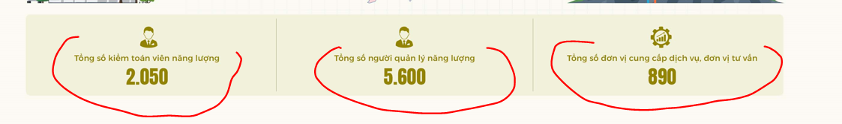
4. Trang cơ sở dữ liệu: cho phép tra cứu theo từ khóa, tingr/thành phố

